ACUERDO MEDIANTE EL CUAL SE PROPONE AL PLENO DEL H. CONGRESO LA TERNA DE ASPIRANTES A LA TITULARIDAD DE LA COMISIÓN ESTATAL DE LOS DERECHOS HUMANOS

La Junta de Coordinación Política con fundamento en el artículo 64, fracción XXVII de la Constitución Política; 9, 10 y 11 de la Ley de la Comisión Estatal de los Derechos Humanos; 66 de la Ley Orgánica del Poder Legislativo y 137 del Reglamento Interior y de Prácticas Parlamentarias del Poder Legislativo, todos ordenamientos del Estado de Chihuahua y, con base a lo siguiente:

GLOSARIO

Para efectos del presente Acuerdo se entenderá por:

Acuerdo: | El acuerdo mediante el cual se propone al Pleno del H. Congreso la terna de aspirantes a la Presidencia de la Comisión Estatal de los Derechos Humanos.
CEDH: | Comisión Estatal de los Derechos Humanos.
Convocatoria: | Convocatoria dirigida a quienes se interesen en participar en el proceso de designación de la Titularidad de la Comisión Estatal de los Derechos Humanos.
H. Congreso: | Honorable Congreso del Estado de Chihuahua.
JUCOPO: | Junta de Coordinación Política.
Ley: | Ley de la Comisión Estatal de los Derechos Humanos.

ANTECEDENTES

- En fecha 11 de diciembre de 2025, la JUCOPO del H. Congreso, en cumplimiento a lo dispuesto por los artículos 4 y 64, fracción XXVII de la Constitución Política; 9, 10 y 11 de la Ley, aprobó la Convocatoria mediante la cual se invita a la ciudadanía a participar en el proceso de designación de quien ocupará la presidencia de la Comisión Estatal de los Derechos Humanos.

- El día 13 de diciembre se publicó en el Periódico Oficial del Estado la Convocatoria. Así mismo, el 14 de diciembre se publicó en los periódicos de mayor circulación de Ciudad Juárez y de la ciudad de Chihuahua de conformidad con los preceptos Constitucionales y legales.

- El 11 de enero del año en curso, en cumplimiento a lo dispuesto por la Base Quinta de la Convocatoria, concluyó el plazo para la recepción de solicitudes, registrándose un total de veintitrés (23) personas: catorce (14) mujeres y nueve (9) hombres.

- CARLOS MARIO CARLO PONCE
- RAFAEL SÁNCHEZ MARTÍNEZ
- LAURA GURZA JAIDAR
- LILIA LIZETH DURÁN NEVÁREZ
- FRYDA LIBERTAD LICANO RAMÍREZ
- GILDARDO IVÁN FÉLIX DURÁN
- JORGE ANTONIO BRECEDA PÉREZ
- EDUARDO ANTONIO SÁENZ FRÍAS
- CLAUDIA CRISTINA GURROLA DIAZ
- YULIANA ILEM RODRÍGUEZ GONZALEZ
- SILVIA RUIZ MIJARES
- ADA MIRIAM AGUILERA MERCADO
- SERGIO ENRIQUE BLANCO PEGUEROS
- FLOR ALEJANDRA CORRAL REQUEJO
- KARLA IVETTE GUTIÉRREZ ISLA
- SILVIA HOLGUÍN CINCO
- GEORGINA ÁVILA SILVA
- ADRIÁN RAYMUNDO TORRES DEL TORO
- ANA MARÍA CÓRDOVA AGUILAR
- LUZ ELENA MEARS DELGADO
- LIZ AGUILERA GARCÍA
- PEDRO ENRÍQUEZ CONTRERAS
- EDGAR EDUARDO NÚÑEZ MONTES

- Ahora bien, con fecha 12 de enero del año en curso, se puso a disposición de las y los integrantes de este cuerpo colegiado, los expedientes digitales de las personas inscritas con el fin de estar en posibilidades de analizar la satisfacción o no, de los requisitos.

- Es así que, en fecha 16 de enero del presente año, la JUCOPO aprobó por unanimidad el Acuerdo LXVIII/AJCP/009/2026, correspondiente al listado de las personas que cumplen con los requisitos, para el proceso de designación de la Titularidad de la Comisión Estatal de los Derechos Humanos.

- Aunado a lo anterior, dentro de la Convocatoria se expidieron los criterios a considerar para evaluar tanto el perfil curricular como la entrevista de las personas aspirantes.

- Acto seguido, en cumplimiento con el al artículo 64, fracción XXVII, inciso B) de la Constitución Política del Estado, el Acuerdo LXVIII/AJCP/009/2026, y la Convocatoria, la JUCOPO desahogó las entrevistas los días 19 y 20 de enero de 2026, bajo el siguiente orden:
NOMBRE DE LA PERSONA ASPIRANTE | HORA DE INICIO
LUNES 19 DE ENERO DE 2026
RAFAEL SANCHEZ MARTINEZ | 9:00 hrs.
LAURA GURZA JAIDAR | 9:00 hrs.
LILIA LIZETH DURÁN NEVÁREZ | 9:00 hrs.
FRYDA LIBERTAD LICANO RAMÍREZ | 9:00 hrs.
GILDARDO IVÁN FÉLIX DURÁN | 9:00 hrs.
EDUARDO ANTONIO SÁENZ FRÍAS | 9:00 hrs.
CLAUDIA CRISTINA GURROLA DIAZ | 9:00 hrs.
YULIANA ILEM RODRIGUEZ GONZALEZ | 9:00 hrs.
SILVIA RUIZ MIJARES | 9:00 hrs.
MARTES 20 DE ENERO DEL 2026
ADA MIRIAM AGUILERA MERCADO | 9:00 hrs.
FLOR ALEJANDRA CORRAL REQUEJO | 9:00 hrs.
KARLA IVETTE GUTIÉRREZ ISLA | 9:00 hrs.
SILVIA HOLGUIN CINCO | 9:00 hrs.
GEORGINA ÁVILA SILVA | 9:00 hrs.
ADRIAN RAYMUNDO TORRES DEL TORO | 9:00 hrs.
LUZ ELENA MEARS DELGADO | 9:00 hrs.
LIZ AGUILERA GARCÍA | 9:00 hrs.
EDGAR EDUARDO NUÑEZ MONTES | 9:00 hrs.

CONSIDERACIONES

- El H. Congreso, a través de la JUCOPO, es competente para conocer y resolver sobre el asunto de antecedentes, de conformidad con lo dispuesto en los artículos 64, fracción XXVII de la Constitución Política; 9, 10 y 11 de la Ley, y 66 de la Ley Orgánica del Poder Legislativo, todos ordenamientos jurídicos del Estado de Chihuahua.
- Por su parte, la Ley, en su artículo 10, señala que corresponde al H. Congreso designar a quien presida la citada Comisión, por el voto de las dos terceras partes de las y los diputados presentes en la sesión correspondiente.

- Aunado a lo anterior, el artículo 10, párrafo segundo de la Ley, establece que, para efectos de la designación de quien ocupará la Presidencia de la CEDH, la JUCOPO realizará una amplia auscultación, la cual se deberá publicar en los principales medios de comunicación y se difundirá entre las organizaciones sociales representativas de los distintos sectores de la sociedad, así como entre los organismos públicos y privados promotores o defensores de los derechos humanos.

- Así mismo, con la publicación de la Convocatoria se dio inicio a las etapas del proceso de designación de la Titularidad de la CEDH, las cuales consisten en lo siguiente:
- Recepción de las solicitudes y documentación de las personas interesadas en participar, mismo que comprendió el periodo del 13 de diciembre del 2025 al 11 de enero del año en curso.

- Acuerdo por el que se aprobó el listado de las personas que cumplieron con los requisitos, para el proceso de designación de la Titularidad de la CEDH, el 16 de enero del 2026.

- Desahogo de las entrevistas los días 19 y 20 de enero del presente año.

- Además, es necesario hacer mención de particularidades a destacar en el proceso de designación:
  - En el portal de internet del H. Congreso, se creó un micrositio con el propósito de atender lo dispuesto en la Convocatoria, en el sentido de efectuar las notificaciones correspondientes y transparentar el procedimiento, facilitando a la ciudadanía la consulta de la información. Dicho micrositio se encuentra en esta dirección:
https://www.congresochihuahua.gob.mx/micrositios/presidenciacedh/2026/

  - Se compartió a la JUCOPO los expedientes digitalizados completos de cada participante para que, pudieran analizar los currículum y en su momento, evaluar la preparación académica y profesional de cada aspirante.

  - Se les notificó por medio de correo electrónico a las personas que acreditaron y a las que no acreditaron con los requisitos constitucionales y legales para continuar en el proceso.

  - El desahogo de las entrevistas se transmitió en vivo a través de la página oficial del H. Congreso para consulta y seguimiento de la ciudadanía.

Ahora bien, resulta necesario puntualizar que, en la Convocatoria con el fin de darle transparencia y certeza al proceso de selección, esta JUCOPO, en un análisis y ponderación aprobó asignarle a la evaluación del perfil curricular un valor del 50% y a la entrevista un 50%, del total de la evaluación. La justificación atiende a los siguientes elementos:
- Perfil curricular: se le asigna un valor del 50% del total de la evaluación, ya que este permite conocer la preparación académica y profesional, como una herramienta indispensable para hacer una evaluación objetiva de la trayectoria de cada una de las personas aspirantes. En especifico se toma en cuenta:
- Grado académico: se ponedera con el objeto de verificar la preparación académica del participante.
- Experiencia profesional: se pondera la trayectoria profesionista, académica y laboral.
- Experiencia específica: se pondera la experiencia en el área de Derechos Humanos.
- Experiencia gerencial: Desarrollo en cargos medios, superiores y colegiados.
- Formación profesional adicional: Docencia, publicación de libros, artículos, ensayos u otro documento que implique una aportación doctrinal y/o académica a la sociedad.

- Entrevista: se le asigna un valor del 50% del total de la evaluación, en razón de que permite conocer de viva voz las habilidades gerenciales, idoneidad, competencia, expresión, desarrollo de las ideas, experiencia, propuestas y aptitudes de las personas aspirantes, con base en lo siguiente:
1. Expresa ideas de manera clara y estructurada.
2. Aporta elementos que denotan habilidades para asumir cargos de mandos medios o superiores.
3. Demuestra conocimientos en materia de Derechos Humanos.
4. Cuenta con las competencias indispensables para determinar la idoneidad en el desempeño del encargo.
5. En su intervención, planteó propuestas para consolidar la objetividad, imparcialidad o combate a la corrupción, por el órgano jurisdiccional en caso de asumir el cargo.

- En otro orden de ideas, en fecha 16 de enero de 2026, se notificó mediante correo electrónico oficial a cada uno de los integrantes de esta Junta con derecho a voz y voto, el acceso para realizar la evaluación del perfil curricular.

- Es así que, en reunión de este órgano de gobierno celebrada en fecha 27 de enero de 2026, se presentaron los resultados de la evaluación como a continuación se detallan:
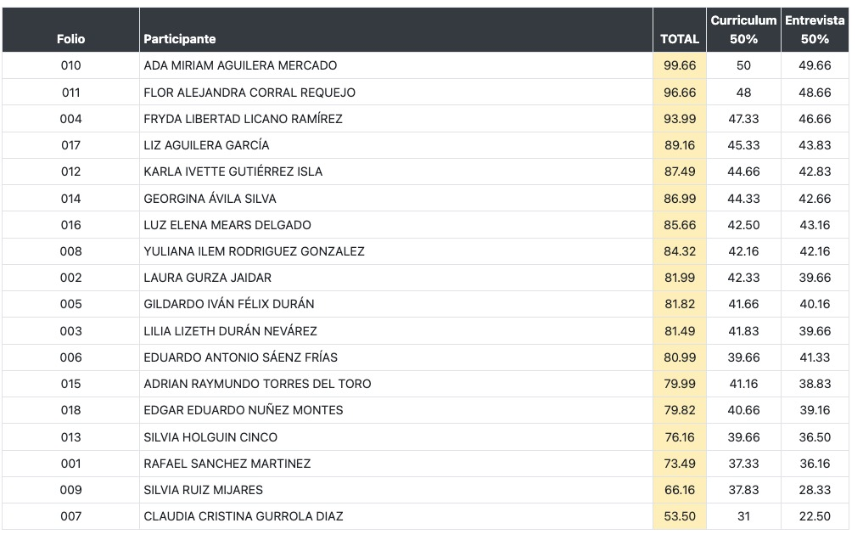

- Una vez analizados los resultados expuestos, esta Junta de Coordinación Política, acordó por unanimidad de votos que los tres perfiles mejor evaluados fueran los que integrarán la terna que se propondrá al Pleno, los cuales son los siguientes:

1.- Ada Miriam Aguilera Mercado.
2.- Flor Alejandra Corral Requejo.
3.- Fryda Libertad Licano Ramírez.

- Por lo anteriormente expuesto, la JUCOPO somete a consideración de esta Honorable Asamblea, el siguiente proyecto de:

DECRETO

ARTÍCULO PRIMERO.- La Junta de Coordinación Política de la Sexagésima Octava Legislatura, somete a consideración del Pleno la terna a efecto de elegir a quien ocupará la Titularidad de la Comisión Estatal de los Derechos Humanos, mediante votación por cédula, en los términos de los artículos 64, fracción XXVII de la Constitución Política; 9 y 10 de la Ley de la Comisión Estatal de los Derechos Humanos; y 204, 205 y 222 de la Ley Orgánica del Poder Legislativo, todos ordenamientos del Estado de Chihuahua, la cual se integra de la siguiente manera:
- Ada Miriam Aguilera Mercado
- Flor Alejandra Corral Requejo.
- Fryda Libertad Licano Ramírez.

ARTÍCULO SEGUNDO. - Expídase el Decreto mediante el cual se hace el nombramiento respectivo y llámese a la persona electa para que rinda la protesta de Ley correspondiente.
TRANSITORIO

ARTÍCULO ÚNICO. - El presente Decreto entrará en vigor al día siguiente de su publicación en el Periódico Oficial del Estado.

ECONÓMICO. - Aprobado que sea, túrnese a la Secretaría para los efectos legales conducentes.

D A D O en el Salón de Sesiones del Poder Legislativo, en la ciudad de Chihuahua, Chih., a los 31 días del mes de marzo del año dos mil veintiséis.

Así lo aprobó la Junta de Coordinación Política en reunión celebrada a los 27 días del mes de enero de 2026.

 | INTEGRANTES | A FAVOR | EN CONTRA | ABSTENCIÓN
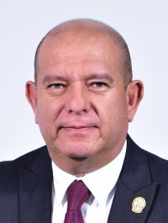 | Dip. Edin Cuauhtémoc Estrada Sotelo  Presidente de la Junta y  Coordinador del Grupo Parlamentario del Partido MORENA
 | Dip. José Alfredo Chávez Madrid  Coordinador del Grupo Parlamentario del Partido Acción Nacional
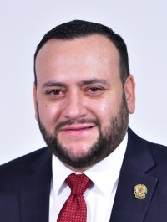 | Dip. Roberto Arturo Medina Aguirre  Coordinador del Grupo Parlamentario del Partido Revolucionario Institucional
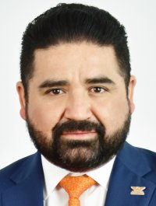 | Dip. Francisco Adrián Sánchez Villegas  Coordinador del Grupo Parlamentario de Movimiento Ciudadano
 | Dip. Irlanda Dominique Márquez Nolasco  Representante Parlamentaria del Partido del Trabajo
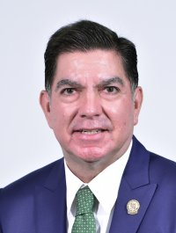 | Dip. Octavio Javier Borunda Quevedo  Representante Parlamentario del Partido Verde Ecologista de México

La presente hoja de firmas corresponde al Acuerdo mediante el cual se propone al Pleno del H. Congreso, la terna de aspirantes a la Titularidad de la Comisión Estatal de los Derechos Humanos 2026.
La presente hoja de firmas corresponde al Acuerdo mediante el cual se aprueba el listado de personas que cumplieron con los requisitos previstos en la convocatoria dirigida a quienes se interesen en participar en el proceso de designación de la presidencia de la Comisión Estatal de los Derechos Humanos 2026, y el formato para el desahogo de las entrevistas entrevistas de las y los aspirantes.

https://www.congresochihuahua2.gob.mx/archivosConvocatorias/584.pdf

